**LAPORAN PRAKTIKUM**

**Algoritma Pemrograman**

**EVALUASI**



**Disusun oleh:**

**ANDIKA FATHUR RIZKI**

**109082530012**

**S1IF-13-07**

**PROGRAM STUDI S1 INFORMATIKA**

**FAKULTAS INFORMATIKA**

**TELKOM UNIVERSITY PURWOKERTO**

**2025**

**SOAL**

1. **SOAL 1**

**Source Code**

|  |
| --- |
| package main  import "fmt"  func main() {      var n int      fmt.Print("masukan angka : ")      fmt.Scan(&n)      for i := 1; i <= n; i++ {          fmt.Print(i*2, " ")      }  } |

**Screenshoot program**

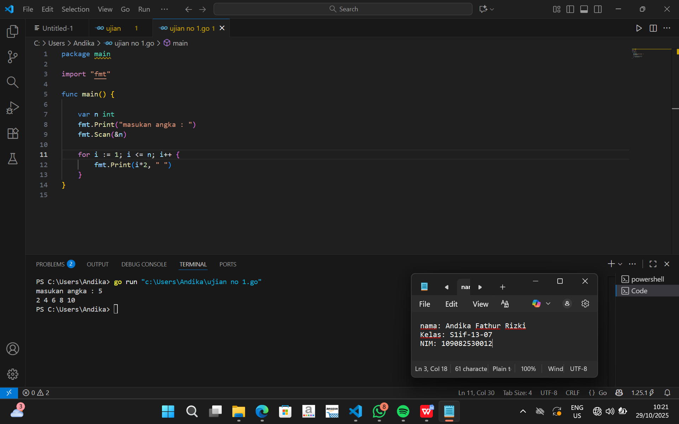

**Deskripsi program**

Didalam program tersebut saya memesukkan 1 variabel yaitu n untuk menghitung bilangan genap dari 1 sampai n. Karena soal menginginkan output bilangan genap maka program tersebut dijalankan melalui angka yang berurut, karena bilangan genap dapat dibagi bilangan dua, selanjutnya billangan tersebut dikali dengan dua maka menghasilkan bilangan genap

1. **SOAL 2**

**Source Code**

|  |
| --- |
| package main  import "fmt"  func main() {      var x, y int      fmt.Print("masukan jumlah bakteri hari pertama : ")      fmt.Scan(&x)      fmt.Print("masukan jumlah bakteri hari terakhir : ")      fmt.Scan(&y)      jumlahbakteri := 1      for i := x; i <= y; i++ {          jumlahbakteri *= i      }      fmt.Print("jumlah bakteri dari hari pertama sampai terakhir adalah : ", jumlahbakteri)  } |

**Screenshoot program**

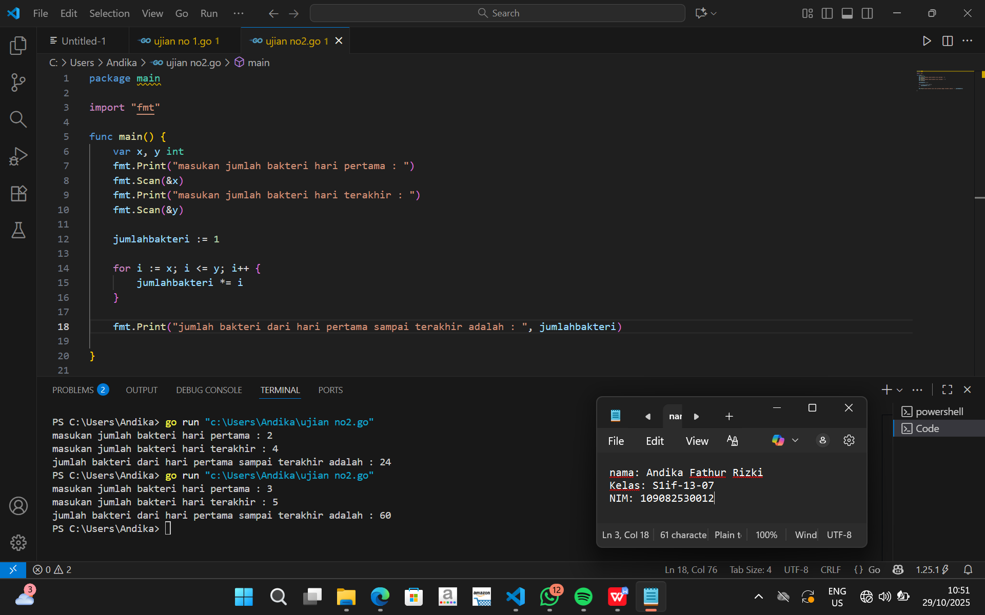

**Deskripsi program**

**Didalam program ini saya memasukkan 2 variabel yaitu x dan y untuk menentukan hari ke berapa bakteri berkembang, lalu program menghitung hasil perkalian semua bilangan dari x sampai y, karena soal ingin menjumlahkan pada hari ke 2 sampai ke 4 dan hari ke 3 sampai hari ke 5 maka output dari program tersebut merupakan jumlah bakteri dari hari ke 2 dampai ke 4 dimana output tersebut adalah 24 sedangkan soal yang hari ke 3 sampai haari ke 5 mengeluarkan output 60**

1. **SOAL 3**

**Source Code**

|  |
| --- |
| package main  import "fmt"  func main (){      var peti, karung, ikat, keping, total int      fmt.Scan(&total)      peti = total / 800      karung = (total % 800) / 100      ikat = (total % 100) / 10      keping = total % 10      fmt.Println("peti", peti, "karung", karung, "ikat", ikat, "keping", keping)  } |

**Screenshoot program**

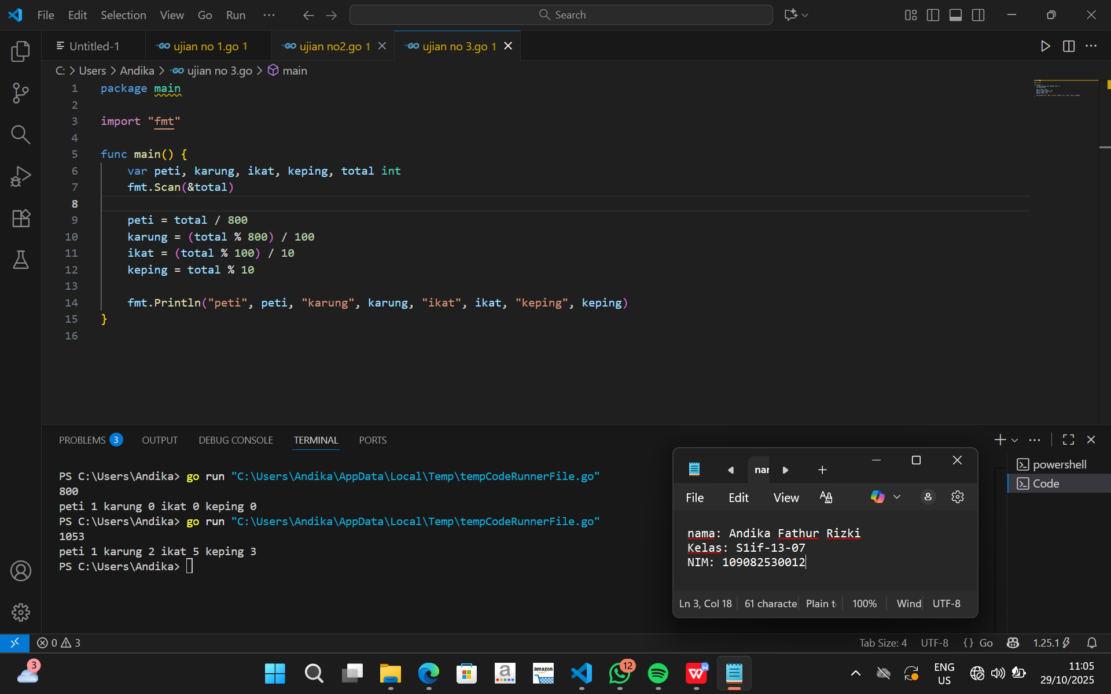

**Deskripsi program**

**Program ini berfungsi untuk mengonversi jumlah keping menjadi satuan yang lebih besar, yaitu peti, karung, ikat, dan keping. Program tersebut meminta pengguna memasukkan jumlah keping, lalu menghitung berapa banyak peti, karung, dan ikat yang dapat dibentuk dari masukan jumlah keping tersebut**